Отчёт по лабораторной работе 9
Настройка POP3/IMAP сервера
Вишняков Родион Сергеевич
Содержание

1 Цель работы
Приобретение практических навыков по установке и простейшему конфигурированию POP3/IMAP-сервера.

2 Выполнение лабораторной работы
Установка пакетов telnet и dovecot на виртуальной машине server с помощью пакетного менеджера dnf. Процесс загрузки и установки завершен успешно.
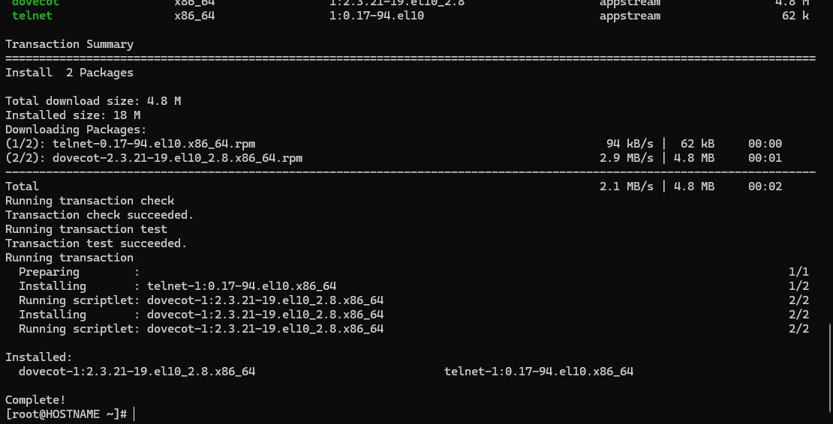
1
Редактирование конфигурационных файлов Dovecot. В dovecot.conf включены протоколы imap и pop3. В 10-auth.conf задан метод аутентификации plain. В auth-system.conf.ext проверено использование драйверов pam и passwd. В 10-mail.conf настроено расположение почтовых ящиков maildir:~/Maildir. Postfix также настроен на использование каталога Maildir/.
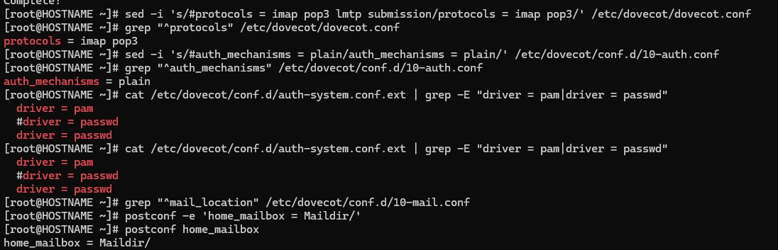
2
Настройка межсетевого экрана (firewalld). Добавлены разрешающие правила для протоколов pop3, pop3s, imap и imaps на постоянной основе (–permanent). После этого контекст безопасности SELinux восстановлен командой restorecon, и служба Dovecot успешно запущена.
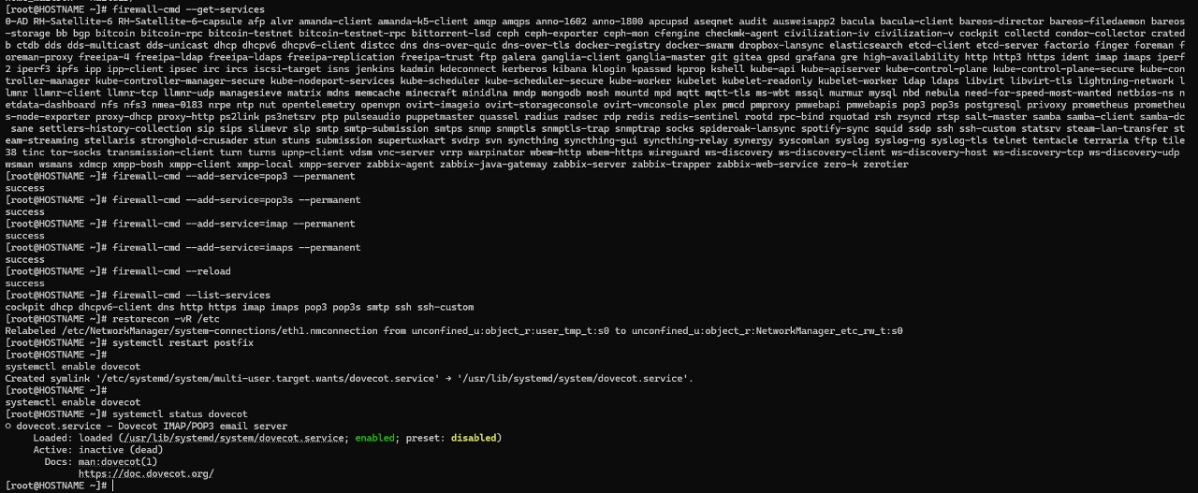
3
Мониторинг логов почтовой службы (tail -n 20 /var/log/maillog) и просмотр тестового письма локально с помощью утилиты mail. Также показан успешный вывод команды doveadm mailbox list, отображающий папку INBOX после перезапуска службы Dovecot.
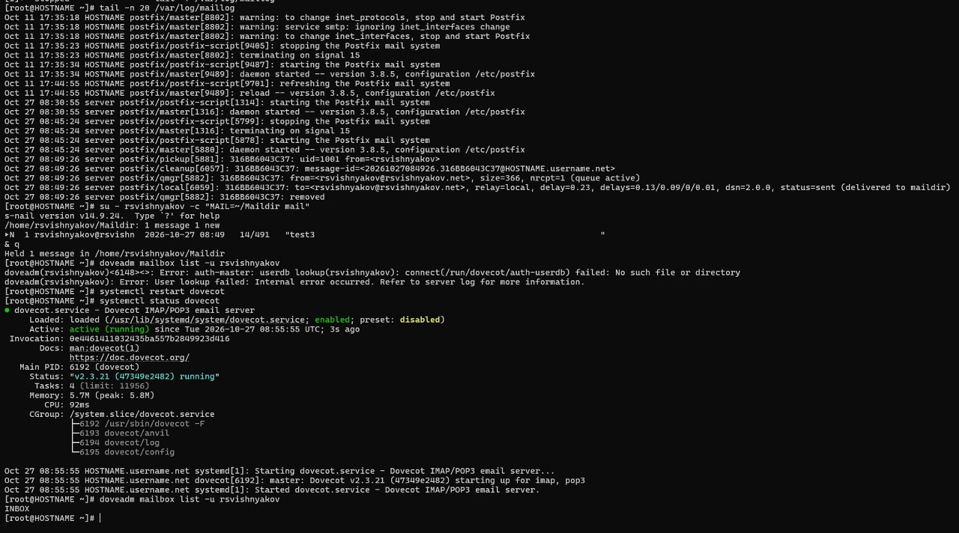
4
Проверка работы POP3 сервера через утилиту telnet. Выполнено подключение к порту 110 сервера mail.rsvishnyakov.net, успешная авторизация пользователя rsvishnyakov и просмотр содержимого первого письма командой retr 1.
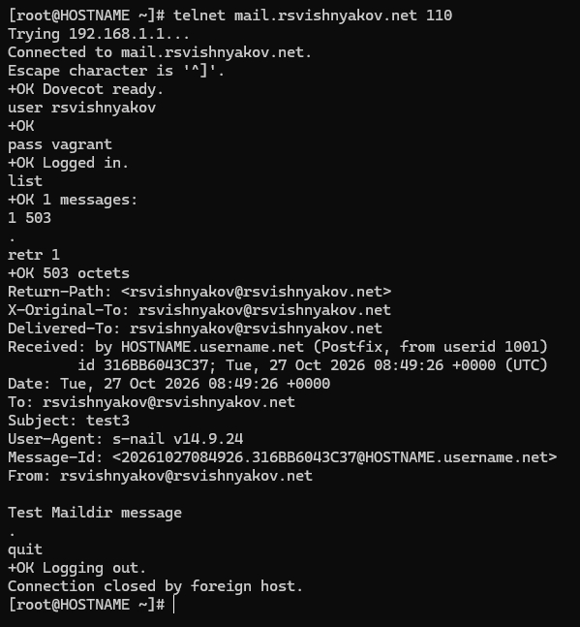
5
Окно настройки “Account Summary” в графическом почтовом клиенте Evolution на клиентской машине. Заданы параметры для приема (IMAP, сервер mail.rsvishnyakov.net, STARTTLS) и отправки (SMTP) почты для пользователя rsvishnyakov.
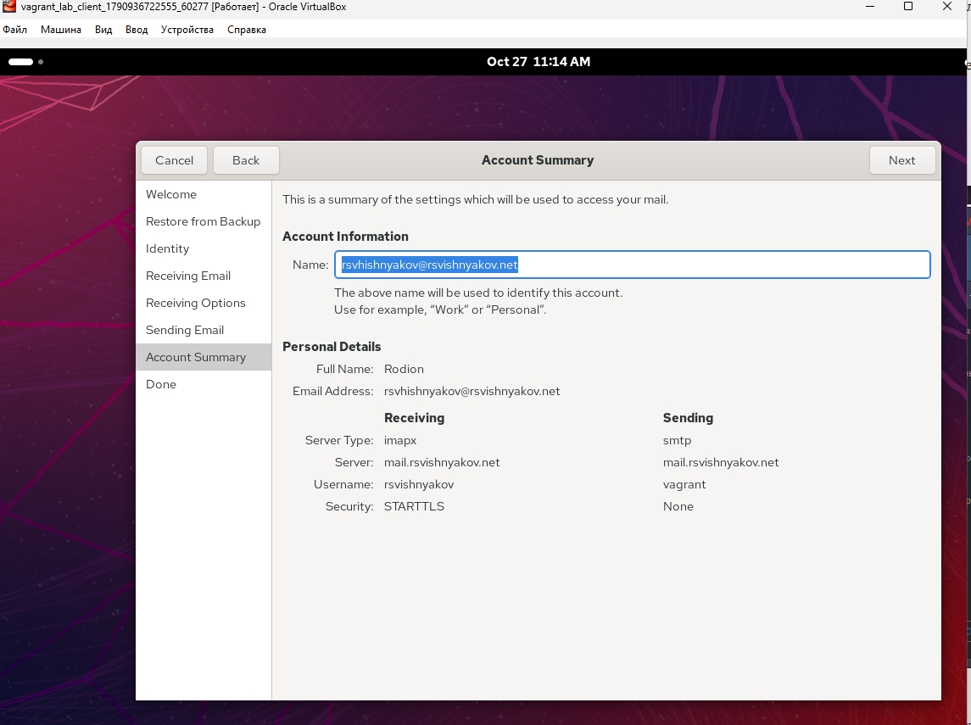
6
Интерфейс почтового клиента Evolution на клиентской машине. В папке “Входящие” (Inbox) отображается успешно полученное тестовое письмо с темой “lab9”, что подтверждает корректную работу связки Postfix и Dovecot.
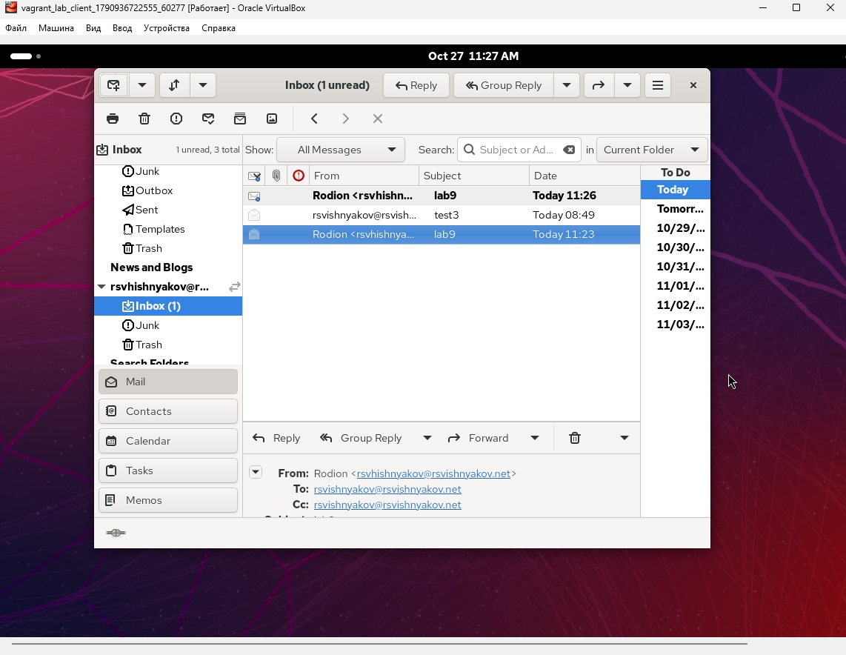
7
Внесение изменений в скрипт mail.sh на сервере для автоматизации развертывания. Копируются конфигурационные файлы Dovecot, добавляются команды для установки пакетов, настройки брандмауэра для POP3/IMAP, настройки Postfix для использования Maildir, а также перезапуска служб.
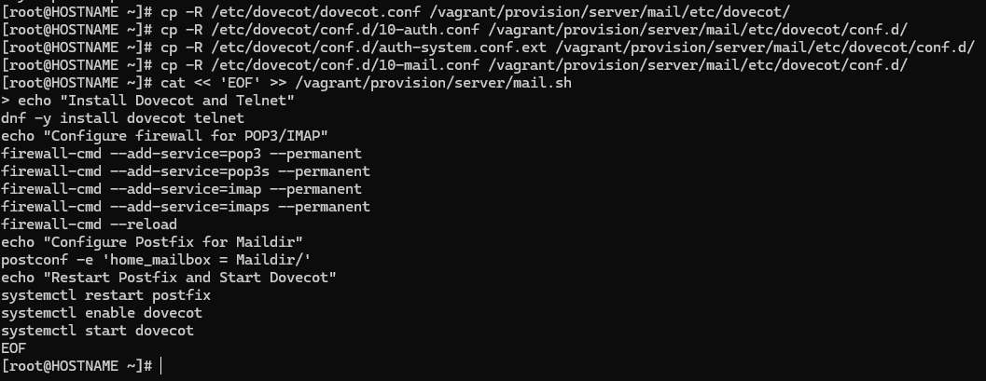
8
Редактирование скрипта инициализации mail.sh на клиентской машине. Добавлены команды для автоматической установки репозитория epel-release и почтового клиента evolution при развертывании виртуальной машины client.
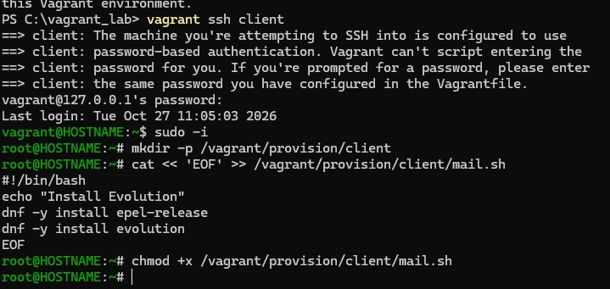
9

3 Вывод
Мы приобрели практические навыки по установке и простейшему конфигурированию POP3/IMAP-сервера.

